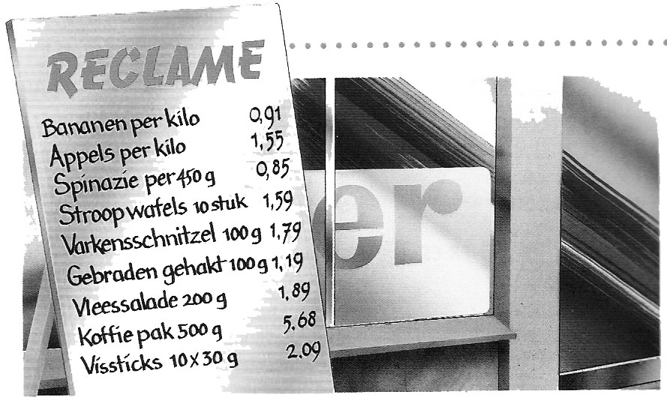
Afronden en schatten

Bart moet van zijn moeder boodschappen doen. Voordat hij weggaat rekent moeder uit, hoeveel geld hij ongeveer mee moet nemen. Dit is het lijstje wat ze heeft gemaakt.
400 gram vleessalade ≈ € ……,……
1 pak koffie ≈ € ……,……
250 gram varkensschnitzel ≈ € ……,……
10 vissticks ≈ € ……,……
1$\frac{1}{2}$ kilo bananen ≈ € ……,……
20 stroopwafels ≈ € ……,……

1a Schrijf achter elke boodschap, hoeveel hij ongeveer moet betalen.
1b Barts moeder geeft hem € 25 euro mee. Is dat voldoende? ja/nee
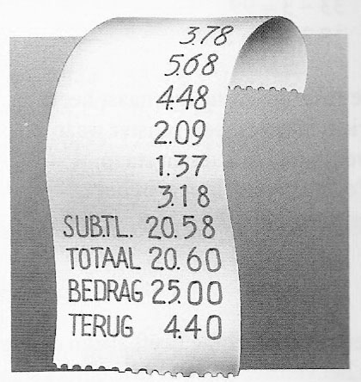
In de winkel krijgt Bart een bon. Daarop staat wat de boodschappen precies kosten. Eigenlijk moet Bart € 20,58 betalen. De winkel wil geen muntjes van 1 en 2 cent gebruiken, daarom ronden zij het getal af.

2a Welk bedrag moet Bart afrekenen aan de kassa?
€ ……,……
2b Hoeveel wisselgeld krijgt hij? € ……,……

In de winkel worden getallen afgerond. Je krijgt geen muntjes van 1 of 2 cent terug. De kassa rondt af naar het getal dat er het dichtste bij is. Soms moet je iets meer betalen, soms iets minder.
€ 17,47 wordt € 17,45 € 17,48 wordt € 17,50

3 Schrijf op wat je moet betalen, als deze getallen op de kassabon staan.
€ 12,61 ≈ € ……,…… € 68,99 ≈ € ……,…… € 14,53 ≈ € ……,……
€ 0,72 ≈ € ……,…… € 15,46 ≈ € ……,…… € 16,84 ≈ € ……,……

